**<Sistema de Gestión de Empresa Instaladora de Cable** **/ S.G.H.>**

1. Documento de diseño de base de datos

**Versión 1.0**

**12/05/2020**

**GRUPO N°3**

**Integrantes:**

Illesca Martín

Mayol Adelina

Vargas Diego

**Materia:** Sistema de Gestión de Base de Datos

**Profesor:**

Ing. Aldo Marcelo Algorry

**Año:** 2020

Tabla de contenido

**​1​ Introducción** **2**

​1.1​ Enunciado 3

**​2​ Sup****uestos de diseño 3**

**​3​ Diseño de la base de datos** **4**

​3.1​ Matriz de Interrelaciones 4

​3.2​ Diagrama de relaciones de entidades LDM (ERD) 5

​3.3​Esquema de Relaciones 5

​3.4​ Modelo de datos físicos (PDM) 6

​3.5​ Diccionario de datos 7

**​4​ Apéndice**

**4.1** Referencias

**4.2** Herramientas utilizadas

**4.3** Registro de cambios **7**

# **​1​ Introducción**

Se desea implementar un sistema de Base de Datos de una empresa instaladora de cable. Se trata de una empresa tercerizada, contratada por proveedoras de cable. El desarrollo es el siguiente: la empresa contratante emite un pedido de instalación a la empresa instaladora en el que detalla el cliente, el servicio y la fecha acordada en que deben ir a instalar. La empresa entonces, debe asignar un técnico que irá en el día seleccionado y realizará la instalación. Es posible que la instalación no se complete en una sola visita, por lo que puede haber más visitas. Cada visita tiene un resultado asentado para la generación de reportes.

Luego, es posible que el cliente realice un reclamo por un error ocurrido. Este reclamo será recibido por un operador y generará más visitas para solucionar el inconveniente. Esto será un tipo de visita distinto asignado al pedido.

El documento presente sirve para identificar los agentes que intervienen en la base de datos, como así también las relaciones entre ellos. Con este documento se espera un entendimiento al desarrollar la base de datos correctamente, ya que está dirigido a desarrolladores que llevarán a cabo dicha tarea.

## ​1.1​ Enunciado

La actividad consiste en desarrollar el diagrama ER y los esquemas de las relaciones resultantes del siguiente dominio de problema:

Se trata de modelar los datos de una empresa de instalación de servicios de televisión por cable. Se desea mantener un registro de los pedidos de instalación y su estado, tipo de servicio solicitado, operadora, la fecha de solicitud, la fecha de compromiso, el cliente que lo solicita. Como la empresa trabaja con varias cableoperadoras se debe registrar que operadora hizo el pedido. Por cada pedido se pueden realizar varias visitas, de cada visita se debe registrar el instalador, la fecha y hora convenida, el resultado de la visita y las observaciones que registra el instalador. Los resultados de la visita deben estar codificados para poder generar reportes. Se deben guardar los datos principales de los clientes. Se deben registrar reclamos de los clientes asociados a los pedidos con fecha de reclamo, estado, operador que tomó el reclamo, fecha y hora.

**2 Supuestos de diseño**

En la presente sección se presentarán aquellos supuestos de diseño de la base de datos, con respecto a las interrelaciones del sistema, los cuales no se explicitan en el enunciado.

**Estos son :**

1. Se asume un único empleado(instalador) por visita.
2. Los pedidos de instalación son solo por ese motivo. Por motivo de reparación, se genera otra visita, asociada al mismo pedido de instalación.
3. Se manejan dos tipos de empleados instalador y telefonista.
4. Suponemos que la empresa provee una fecha de compromiso y que esa fecha de compromiso se corresponde a la primera visita al cliente.
5. Se supone que hay visitas para instalación y visitas para resolver orígenes de reclamos.
6. Se supone que cada visita puede tener un único resultado.
7. Suponemos que los datos del cliente, son facilitados por la empresa proveedora del servicio de televisión por cable.
8. Suponemos que si el cliente considera un cambio de servicio, se realiza un nuevo pedido de instalación
9. Se suponen los DNI únicos e irrepetibles.
10. Se supone que los campos nombres de estados de pedido y estados de reclamo son distintos.
11. Se suponen pedidos, que no registran reclamos asociados.
12. Se suponen empleados (instaladores) que nunca realizaron visitas.
13. Se suponen pedidos de instalación, que nunca tuvieron visitas.

# ​

## 

# 3​ Diseño de la base de datos

## ​3.1​ Matriz de Interrelaciones

En la siguiente matriz se identifican todas las relaciones de las entidades reconocidas en el dominio, junto con sus respectivas cardinalidades.

Ejemplo de lectura, columna enfermero: Un pedido de Instalación puede tener varios reclamos, pero un reclamo sólo puede estar en un pedido.

|  |  |  |  |  |  |  |  |  |  |  |  |  |  |  |
| --- | --- | --- | --- | --- | --- | --- | --- | --- | --- | --- | --- | --- | --- | --- |
|  | pedido  De  Instalacion | opera  dora | cliente | visita | empleado | reclamos | estado  Del  Pedido | tipo  Servicio | tipo  Visita | resultado | cargo | estado  Reclamo  Referencia | estado  Reclamo | estado |
| pedido  De Instalación | - | es solici  tado | tiene | tiene |  | tiene | tiene referencia a | tie  ne |  |  |  |  |  |  |
| operadora |  | - |  |  |  |  |  |  |  |  |  |  |  |  |
| cliente |  |  | - | recibe |  | reali  za |  |  |  |  |  |  |  |  |
| visita |  |  |  | - | es reali  zada por |  |  |  | tiene | tiene |  |  |  |  |
| empleado |  |  |  |  | - | recibe |  |  |  |  | tiene |  |  |  |
| reclamos |  |  |  |  |  | - |  |  |  |  |  | tiene referencia a |  |  |
| estado Del Pedido |  |  |  |  |  |  |  |  |  |  |  |  |  | tiene |
| tipo Servicio |  |  |  |  |  |  |  |  |  |  |  |  |  |  |
| tipo Visita |  |  |  |  |  |  |  |  |  |  |  |  |  |  |
| resultado |  |  |  |  |  |  |  |  |  |  |  |  |  |  |
| cargo |  |  |  |  |  |  |  |  |  |  |  |  |  |  |
| estado Reclamo Referenci |  |  |  |  |  |  |  |  |  |  |  |  | tiene |  |
| estado Reclamo |  |  |  |  |  |  |  |  |  |  |  |  |  |  |
| estado |  |  |  |  |  |  |  |  |  |  |  |  |  |  |

## 

## ​3.2​ Diagrama de relaciones de entidades LDM (ERD)

## En el siguiente diagrama se identifican las distintas entidades de la empresa de instalación, las relaciones entre ellos, con su respectiva cardinalidad y atributos.

Como se puede observar, las entidades de **cliente, reclamo y visita**, se clasifican como entidades débiles. Ya que su existencia, depende de la entidad fuerte **pedido**.

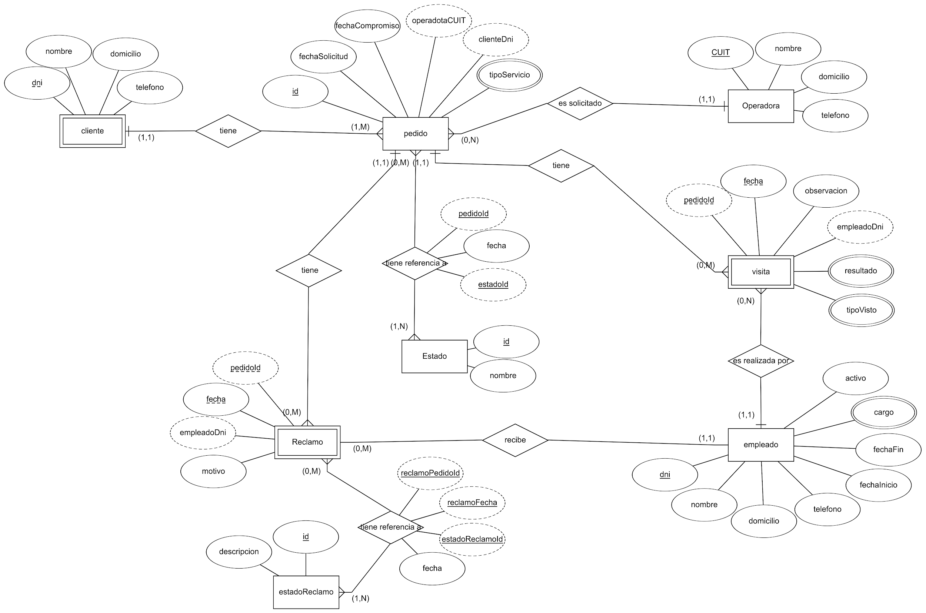

## ​3.3​ Esquema de Relaciones

**pedido**( id (PK), fechaSolicitud, fechaCompromiso, operadoraCUIT (FK), clienteDni (FK),

tipoServicio (FK) )

**estado**( id (PK), nombre)

**estadoPedido**( estadiID (PK) (FK), fecha, pedidoId (PK) (FK) )

**tipoServicio**( id (PK), descripcion )

**operadora**( CUIT (PK), nombre, telefono, domicilio)

**cliente**( dni (PK), nombre, domicilio, telefono )

**visita**( pedidoId (PK) (FK), fecha (PK), observacion, empleadodni (FK), resultadoId (FK) ,

tipoVisita (FK) )

**tipoVisita**( id (PK), nombre)

**resultado**( id (PK), nombre)

**empleado**( dni (PK), nombre, domicilio, telefono, fechaInicio, fechaFin, cargoId (FK) , activo )

**cargo**( id (PK), nombre )

**reclamo**( pedidoId (PK) (FK), fecha (PK) , empleadodni (FK), motivo )

**estadoReclamoReferencia** ( fecha, reclamoPedidoId (PK) (FK), reclamofecha (PK) (FK), estadoReclamoId (PK) (FK) )

**estadoReclamo**( id (PK) , descripcion )

## ​3.4 Modelo de datos físicos (PDM)

En el siguiente diagrama se especifica la implementación física de la base de datos.

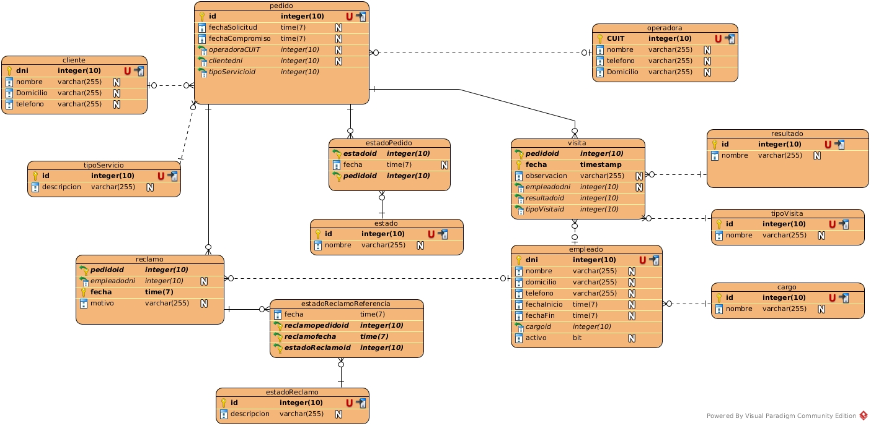

## ​3.5​ Diccionario de datos

A continuación se adjunta el documento de diccionario de datos el cual contiene toda la información relacionada a los datos del modelo físico (metadatos) tales como los atributos, interrelaciones, tablas, claves, etc .

[Ver archivo adjunto](https://drive.google.com/open?id=1mJ3mbgAQz0QKaBJ0yB8LU_fDXbtR9zWCyrslfSf1kWA)

# 

# 

# ​4​ Apéndice

**4.1 Referencias**

* Material utilizado en clase
* Diseño de bases de datos: Problemas Resueltos |1ra Edicion | Adoración de Miguel,Paloma Martinez, Elena Castro.
* <https://es.wikipedia.org/wiki/Wikipedia>

**4.2 Herramientas utilizadas**

|  |  |  |
| --- | --- | --- |
| **Herramienta** | **Referencia** | **Propósito** |
| erdplus | [https://erdplus.com](https://erdplus.com/) | Construcción del diagrama de relaciones de entidades |
| Visual Paradigm | <https://www.visual-paradigm.com/download/> | Construcción del modelo de datos físicos |
| Google Drive | <https://www.google.com/drive/> | Repositorio y gestión de versiones |

**4.3 Registro de Cambios**

|  |  |  |
| --- | --- | --- |
| **Versión** **Número** | **Fecha** | **Descripción de Cambio** |
| 1.0 | 10/05/2020 | Terminación del documento |